O ŚWIETLICY
Świetlica szkolna czynna jest od poniedziałku do piątku w godzinach od 7.00 do 16.00.
Uczęszczają do niej dzieci z klas I-III, których rodzice pracują.
Warunkiem przyjęcia jest wypełnienie karty zapisu dziecka
do świetlicy.
NASZA ŚWIETLICA OFERUJE DZIECIOM
♦ Nieodpłatną opiekę popołudniową - zajęcia opiekuńczo-wychowawcze prowadzone przez wykwalifikowanych nauczycieli.
♦ Pomoc w odrabianiu prac domowych oraz nadrabianiu zaległości szkolnych.
♦ Udział w zajęciach wzbogacających wiedzę o otaczającym świecie oraz zapewniających wszechstronny rozwój dzieci.
♦ Udział w akcjach mających na celu uspołecznienie wychowanków.
♦ Rozwijanie zainteresowań i uzdolnień.
♦ Udział w konkursach i turniejach.
Dbamy o to, aby dzieci czuły się w naszej świetlicy komfortowo i bezpiecznie, a także miały okazję nawiązać dobre relacje
z koleżankami i kolegami, a tym samym łatwiej adaptowały się
w szkole i środowisku rówieśniczym. Dużą wagę przywiązujemy
do zaspakajania potrzeb aktywności i działania, stymulowania rozwoju psychofizycznego oraz rozwijania umiejętności poznawczych.
STOŁÓWKA
Szkoła zapewnia uczniom dwudaniowe posiłki w stołówce szkolnej. Obiady wydawane są w godzinach 10.30 – 12.00.
Cena obiadu w roku szkolnym 2016/2017 wynosi 4zł.
Absencję dziecka należy zgłosić w pierwszym dniu choroby osobiście u nauczyciela świetlicy, lub telefonicznie pod numerem telefonu:
(41) 253-25-87.

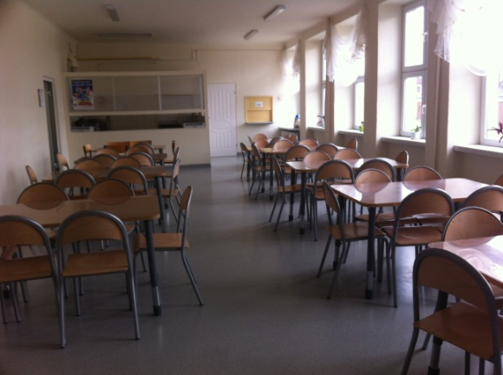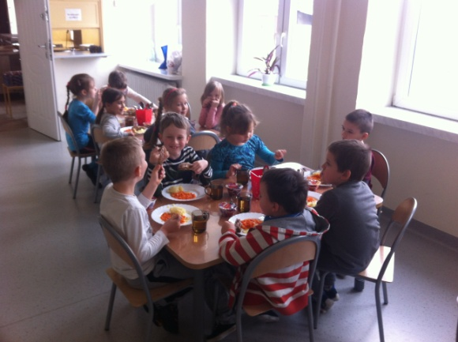

A W WOLNYM CZASIE……..
